План-конспект занятия педагога дополнительного образования
Беляевой Ангелины Николаевны.

Объединение: Подвижные игры
Программа: Подвижные игры
Группа: 02-51
Дата проведения: 14.12.2023
Время проведения: 13:30

Тема занятия: Игры с мячом. Комплекс ОРУ с малыми мячами.
Игра "Мячик кверху". Игра "Свечи ставить".

Цели: создание устойчивой мотивации на освоение подвижных игр.

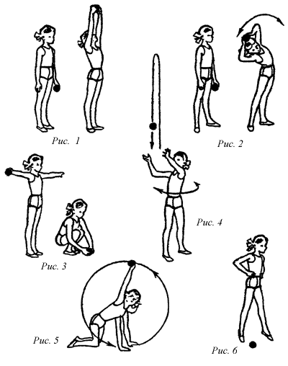

1. И.п.: – о.с., мяч в левой руке (рис. 1). 1–2 – руки через стороны вверх, потянуться и передать мяч в правую руку – вдох; 3–4 – опустить руки вниз – выдох. Повторить то же самое, передавая мяч из правой руки в левую. Поднимая голову, следить за передачей мяча. Руки вверху должны быть точно над головой.
2. И.п.: ноги врозь, мяч в левой руке (рис. 2). 1 – наклон вправо, руки за голову, передать мяч в правую руку; 2 – выпрямиться, руки вниз; 3–4 – то же в другую сторону, передавая мяч в левую руку. При передаче мяча локти отведены в стороны-назад. Вес тела все время на двух ногах. Наклон выполнять в одной плоскости. Дыхание произвольное, без задержки.
3. И.п.: ноги вместе, руки в стороны, мяч в правой руке (рис. 3). 1 – глубокий присед, колени вместе, руки вниз, передать мяч в левую руку (у носков ног) – выдох; 2 – встать, руки в стороны – вдох; 3–4 – то же, передавая мяч в правую руку. Следить, чтобы, вставая, дети расправляли плечи и поднимали руки точно в стороны.
4. И.п.: ноги врозь, мяч в руках внизу. 1–2 – поворот вправо, бросок мяча вверх (рис. 4); 3 – поймать мяч двумя руками; 4 – и.п.; 5–8 – то же в другую сторону. Подбрасывать мяч двумя руками невысоко и строго вертикально, не отрывая ступней от пола. Дыхание произвольное.

5. И.п.: стоя на коленях, мяч на полу между ладонями. 1 – взять мяч правой рукой; 2–4 – сделать ею большой круг вперед-вверх (в боковой плоскости); 5 – положить мяч на место (рис. 5); 6 – то же левой рукой. Взглядом следить за движением мяча, колени от пола не отрывать. Начало движения – вдох, окончание – выдох.
6. И.п.: ноги врозь, руки на поясе, мяч на полу между ногами. 1 – прыжком левую ногу вперед, правую назад (в линию); 2 – прыжком ноги врозь; 3 – прыжком правую ногу вперед, левую назад; 4 – прыжком ноги врозь (рис. 6). Прыжки выполнять мягко, на носках, вытягиваясь «в струнку». Следить, чтобы мяч оставался все время между ногами. После прыжков перейти на ходьбу. Дыхание произвольное.

Игра «Мячик кверху»

Описание игры: Считалкой выбирается водящий. Дети встают в круг близко друг к другу, водящий идет в его середину в очерченном для него кругу, и бросает мяч вверх после слов: «Мячик кверху!» Игроки в это время стараются как можно дальше отбежать от центра круга. Водящий ловит мяч и кричит: «Стой!» Все игроки должны остановиться, а водящий, не сходя с места, бросает мяч в того, кто стоит ближе всех к нему. Запятнанный игрок становиться водящим. Если же водящий промахнулся, то остается и проводит еще раз игру.
Правила игры:

Водящий бросает мяч как можно выше и только после слов: «Мячик кверху!» Водящему разрешается ловить мяч и после отскока от земли. Если водящий роняет мяч или мяч уходит, то прежде, чем крикнуть «Спой!», ему нужно поймать мяч и вернуться на свое место. Если кто – то из игроков после слова «Стой!» продолжает двигаться, то он должен сделать три шага в сторону водящего. Убегая от водящего, игроки не должны прятаться за деревья и постройки.
Игра «Свечи ставить»
В земле делают небольшую ямку, опускают в неё одним концом дощечку так, чтобы другой ее конец был приподнят над землей. В ямку на доску кладут мяч, водящий бьет ногой по выступающему, концу доски, мяч летит вверх, играющие бегут за ним. Тот, кто мяч поймал или взял его первым с земли, идет к ямке, кладет его на доску и бьет по доске. Игра продолжается.
Правила игры:
1. Играющие должны стоять на удобном расстоянии от доски с мячом.
2. Во время игры не разрешается отбирать мяч друг у друга.

Домашнее задание: изучить виды игр с мячом, и правила их выполнения. Соблюдать технику безопасности при выполнении упражнений.

Обратная связь: фото и видео самостоятельного выполнения задания отправлять на электронную почту metodistuz@mail.ru для педагога Беляевой А.Н.

